ЛЬВІВСЬКИЙ НАЦІОНАЛЬНИЙ УНІВЕРСИТЕТ імені ІВАНА ФРАНКА

Факультет прикладної математики та інформатики

**Бази даних та інформаційні системи**

ЛАБОРАТОРНА РОБОТА №6

**Мова виразів XPath**

Виконав:

Ст. Юрас Назар

Група ПМІ-32

Оцінка

Перевірила:

доц.Малець Р.Б.

2022

**Тема:** вивчення мови виразів XPath.

**Мета роботи:** Ознайомлення з синтаксисом мови виразів XPath та створенням виразів XPath для ефективнішого використання XSLT та XQuery.

**Хід роботи:**

1. Перший вираз: **//operation_[o_price_per_year=max(//operation_/o_price_per_year)]/insurer/i_fullname**

Він виводить ім’я страхувальника, у якого є найбільша ціна страхування за рік 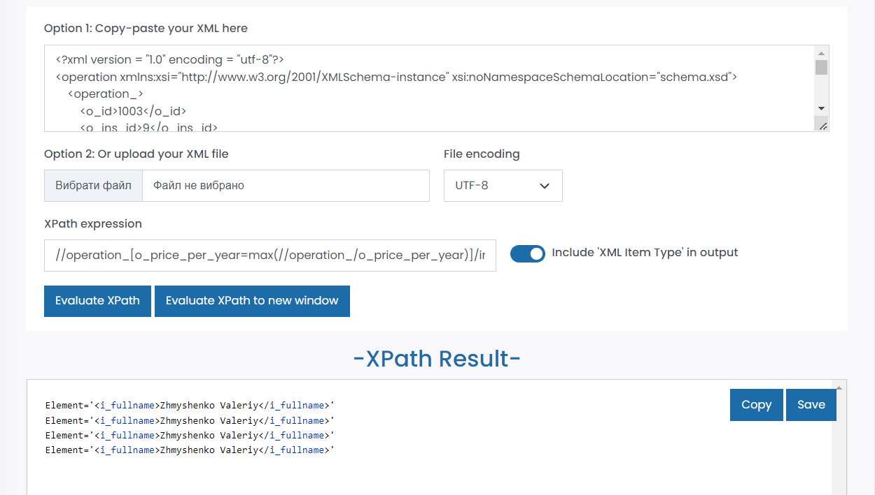

1. Другий вираз: **//operation_[insurer/i_fullname="Carney Twist"]**

Тут я реалізував певний пошук за іменем страхувальника, який виводить всю інформацію про операцію страхування, в якій фігурує вказане ім’я.

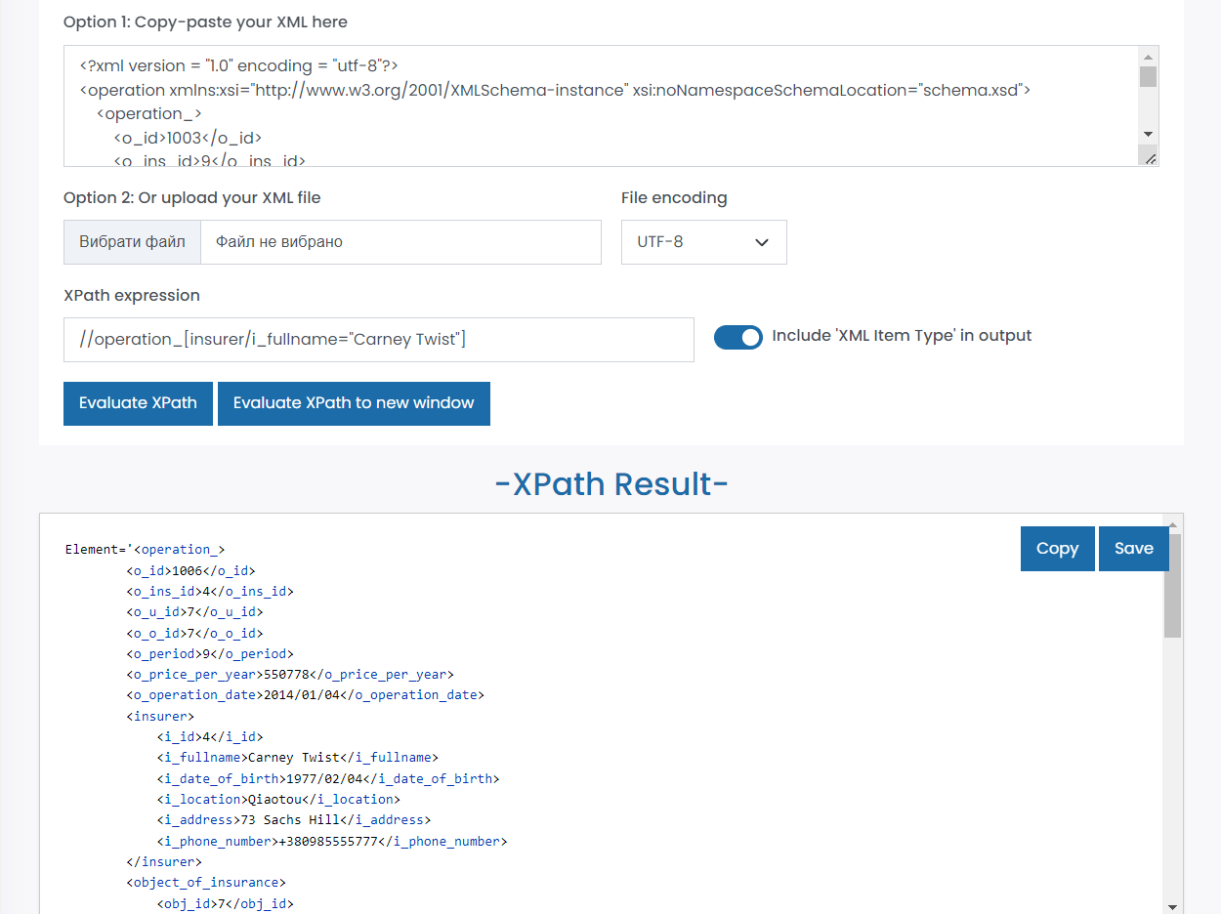

3. Третій вираз: **count(//operation_[insurer/i_fullname="Carney Twist"])**

Цей вираз ідентичний до другого виразу, добавив count() для знаходження кількості операцій, в яких фігурує вказане ім’я.

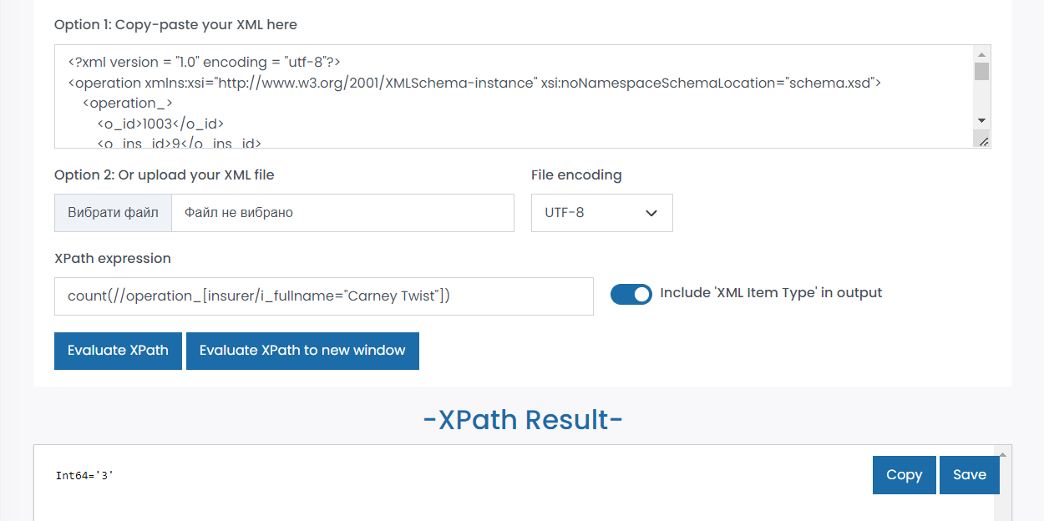

4. Четвертий вираз: **distinct-values(//operation_[insurer/i_date_of_birth > "1980/01/01"]/insurer/i_fullname)**

Даний XPath-вираз повертає ім’я страхувальника, який народився пізніше за вказану дату, також використав distinct-values для того, щоб при повторній появі в XML-документі повертались тільки унікальні значення.

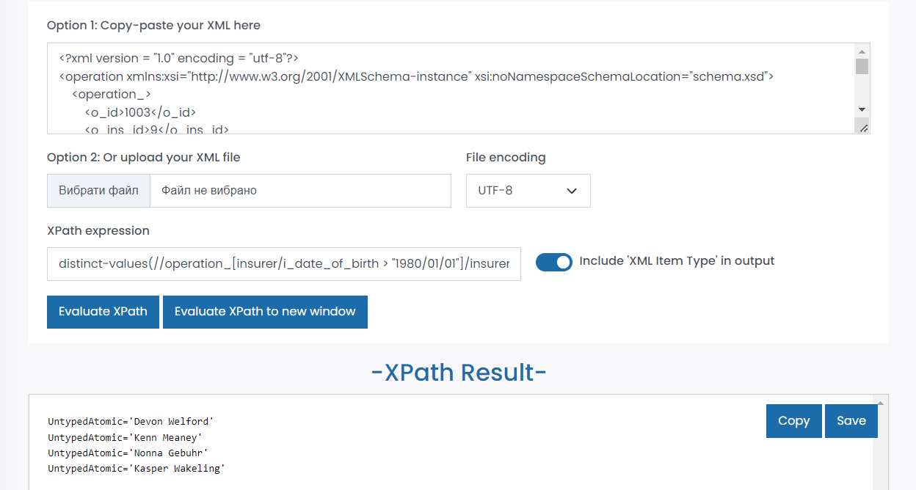

5) Ну і завершальний п’ятий XPath-вираз: **count(distinct-values(//operation_[insurer/i_date_of_birth > "1980/01/01"]/insurer/i_fullname))**

Даний XPath-вираз є, по суті, логічним продовженням четвертого виразу і повертає кількість людей, які народились пізніше вказаної дати.

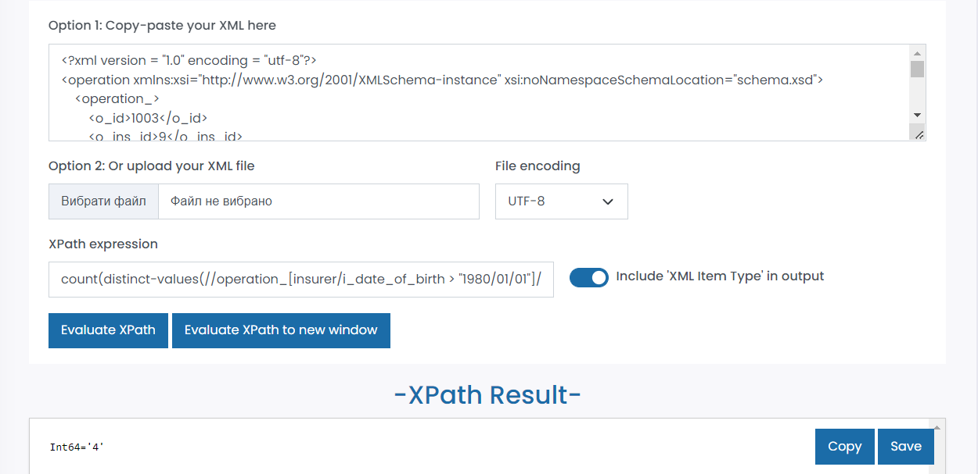

**Висновок:** На даній лабораторній роботі я ознайомився з синтаксисом мови виразів XPath та створенням виразів XPath для ефективнішого використання XSLT та XQuery